
四年乙班親師月刊 11月號
出版日期：98年11月2日 陳乃文 老師 主編
~學校動態報導~
- 學校三年級教室、教師辦公室、保健室、校長室、各科任教室已經完成搬遷了
喔！小朋友也陸陸續續進入新教室使用了！請大家要好好愛惜喔！以後找護 士阿姨不要找錯地方了！
- 預計在本學期末，學校將舉辦新校舍落成及學生運動大會，請小朋友趕快鍛鍊體能，敬請期待喔！

~班級動態報導~
- 讀報區深受很多小朋友喜歡：使用率很高，這是很棒的事，大家要繼續保持喔！請有訂報的小朋友可以再把國語週刊帶來學校分享喔！
- 徵求！再徵求！老師希望能增設「國語日報」閱讀區，因為國語日報內容有很多適合小朋友閱讀的作文範文喔！有沒有家長或小朋友願意提供的呢？
- 從第一次月考後，每天晨寫五題數學的情況越來越進入狀況了！希望小朋友養成每日算數學的習慣，相信一定都可以成為數學小博士的喔！
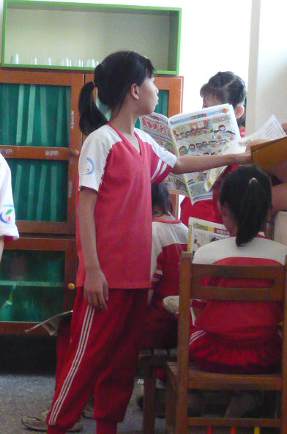
- 現在越來越多小朋友習慣午休了！甚至都向老師反應要躺下來休息，老師將提供一些巧拼來給小朋友舖在地上睡喔！小朋友可自行攜帶小枕頭、小毯子來校喔！另外，家中有巧拼的家長歡迎提供喔！
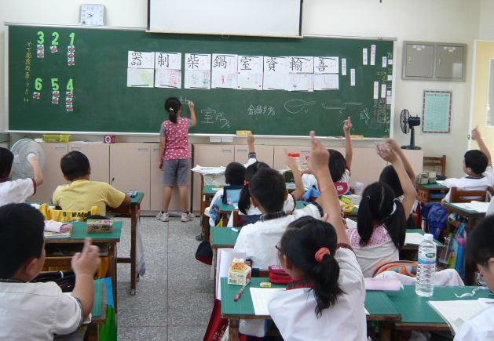

~本月教學活動回顧~
- 數學第五章「長度」：班上進行小組任務挑戰，小朋友紛紛努力達成任務！好棒喔！
- 綜合第三章「社區大發現」：學生分組收集溪口各機關的圖片及資料，將以大海報方式呈現，敬請期待我們的作品喔！
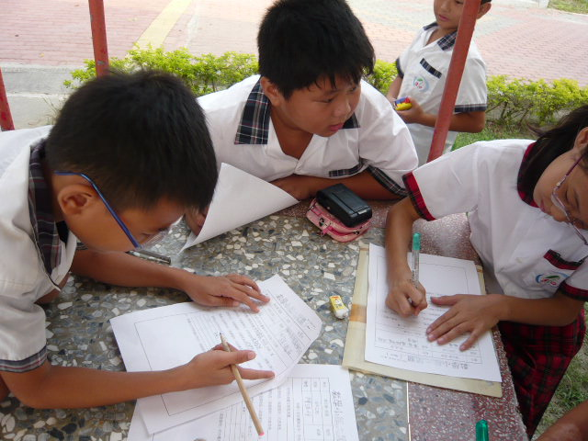
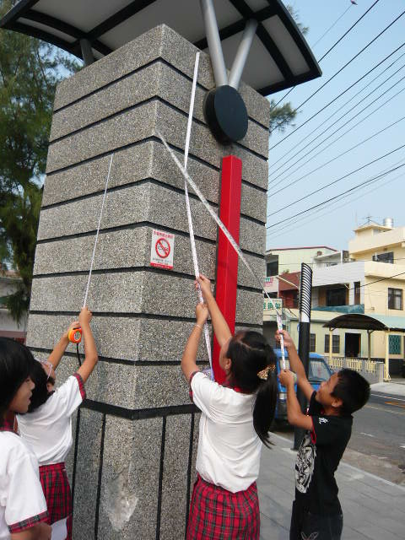
※使用捲尺完成測量任務!加油!

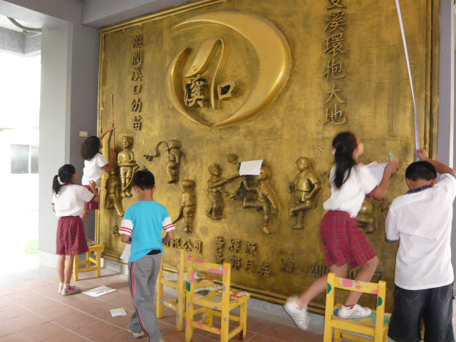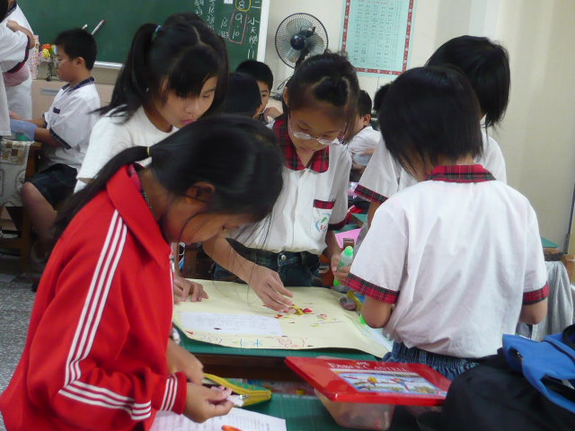
※綜合活動完成海報中…
※猜猜我們的任務是什麼?

快點來討論,這樣排對嗎?
家長回饋欄
學生姓名：_____________ 請家長閱讀後簽名：_________________

